**DIAGRAMA DE CASOS DE USO**

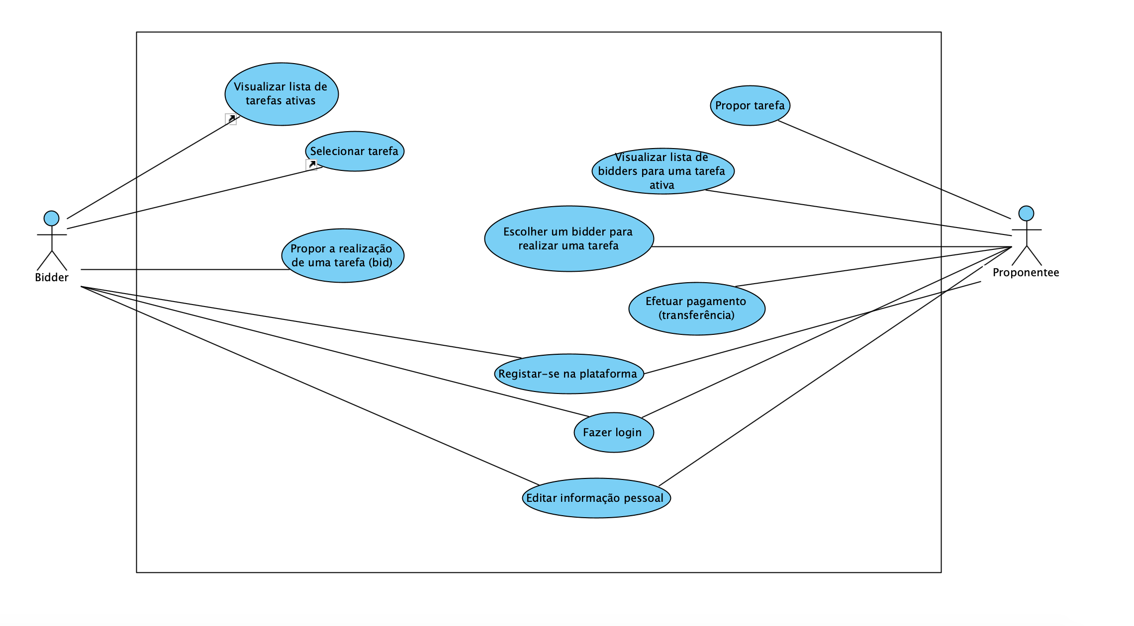

**ESPECIFICAÇÃO DE CASOS DE USO (BIDDER)**

|  |  |  |
| --- | --- | --- |
| **Use Case:** | Visualizar lista de tarefas ativas | |
| **Descrição:** | Bidder visualiza na página *feed* a lista de tarefas ativas, com filtragens | |
| **Pré-condição:** | O bidder efetuou o login | |
| **Pós-condição:** | Existem tarefas ativas naquele dado momento | |
|  | **Ator** | **Sistema** |
| **Comportamento Normal** | 1. O bidder abre o *feed* |  |
|  | 1. Valida acesso |
|  | 1. Apresenta a lista de tarefas |
| 1. O bidder insere os campos pesquisáveis que deseja |  |
|  | 1. Valida os campos se são válidos |
|  | 1. Retorna a lista de tarefas filtradas |

|  |  |  |
| --- | --- | --- |
| **Use Case:** | Selecionar Tarefa | |
| **Descrição:** | O bidder seleciona uma tarefa para poder visualizar os seus detalhes | |
| **Pré-condição:** | O bidder está logado e existem tarefas para que este possa selecionar | |
| **Pós-condição:** |  | |
|  | **Ator** | **Sistema** |
| **Comportamento Normal** | 1. O bidder seleciona a tarefa pretendida |  |
|  | 1. Valida a tarefa selecionada |
|  | 1. Apresenta a informação relativa à tarefa selecionada |

|  |  |  |
| --- | --- | --- |
| **Use Case:** | Propor a realização de uma tarefa (bid) | |
| **Descrição:** | O bidder quer propor-se a realizar uma tarefa | |
| **Pré-condição:** | O bidder está logado e selecionou uma tarefa | |
| **Pós-condição:** | A proposta de realização é registada no sistema | |
|  | **Ator** | **Sistema** |
| **Comportamento Normal** | 1. O bidder insere o valor da sua *rate* para a realização do trabalho |  |
|  | 1. Valida a quantia inserida |
|  | 1. Apresenta mensagem de sucesso a informar que o valor foi inserido com sucesso |
| **Comportamento Alternativo 1 [valor fixo]**  **(passo 1)** | 1. O bidder seleciona que quer realizar a tarefa tendo em conta o valor apresentado |  |
|  | 1. Valida o registo do bidder |
|  | 1. Apresenta mensagem de sucesso a informar que o bidder se encontra candidatado para o trabalho |

**ESPECIFICAÇÃO DE CASOS DE USO (BIDDER + PROPONENTE)**

|  |  |  |
| --- | --- | --- |
| **Use Case:** | Fazer Login | |
| **Descrição:** | O utilizador quer fazer login na plataforma | |
| **Pré-condição:** | O utilizador já se encontra registado | |
| **Pós-condição:** | O utilizador consegue entrar na plataforma e aceder á homepage | |
|  | **Ator** | **Sistema** |
| **Comportamento Normal** | 1. O utilizador insere o seu email/username e password |  |
|  | 1. Valida a informação |
|  | 1. Apresenta mensagem de boas-vindas |
|  | 1. Apresenta a homepage do utilizador |
| **Comportamento Alternativo 1 [info errada] (passo 1)** |  | 2.1 Avisa que a informação inserida está errada |
| 2.2 O utilizador insere o seu email/username e password |  |

|  |  |  |
| --- | --- | --- |
| **Use Case:** | Registar-se na plataforma | |
| **Descrição:** | O utilizador pretende registar-se na plataforma | |
| **Pré-condição:** |  | |
| **Pós-condição:** | Registo efetuado com sucesso | |
|  | **Ator** | **Sistema** |
| **Comportamento Normal** | 1. O utilizador |  |
|  |  |
|  |  |
|  |  |
|  |  |
|  |  |

|  |  |  |
| --- | --- | --- |
| **Use Case:** | Editar informação pessoal | |
| **Descrição:** | O utilizador pretende modificar a sua informação pessoal | |
| **Pré-condição:** | O utilizador possui uma conta e encontra-se logado | |
| **Pós-condição:** | A sua informação pessoal foi modificada com sucesso | |
|  | **Ator** | **Sistema** |
| **Comportamento Normal** | 1. O utilizador seleciona o seu perfil |  |
|  | 1. Valida a informação |
|  | 1. Apresenta a informação relativa ao perfil |
| 1. O utilizador seleciona o icon da sua informação pessoal |  |
|  | 1. Valida a informação |
|  | 1. Apresenta a informação relativa à informação pessoal |
| 1. O utilizador insere os novos dados relativamente à sua morada |  |
| 1. O utilizador carrega em salvar os dados pessoais |  |
|  | 1. Valida a informação |
|  | 1. Apresenta mensagem de sucesso |

**ESPECIFICAÇÃO DE CASOS DE USO (PROPONENTE)**

|  |  |  |
| --- | --- | --- |
| **Use Case:** | Propor tarefa | |
| **Descrição:** |  | |
| **Pré-condição:** |  | |
| **Pós-condição:** |  | |
|  | **Ator** | **Sistema** |
| **Comportamento Normal** |  |  |
|  |  |
|  |  |
|  |  |
|  |  |
|  |  |

|  |  |  |
| --- | --- | --- |
| **Use Case:** | Visualizar lista de bidders para uma tarefa ativa | |
| **Descrição:** |  | |
| **Pré-condição:** |  | |
| **Pós-condição:** |  | |
|  | **Ator** | **Sistema** |
| **Comportamento Normal** |  |  |
|  |  |
|  |  |
|  |  |
|  |  |
|  |  |

|  |  |  |
| --- | --- | --- |
| **Use Case:** | Escolher um bidder para realizar uma tarefa | |
| **Descrição:** |  | |
| **Pré-condição:** |  | |
| **Pós-condição:** |  | |
|  | **Ator** | **Sistema** |
| **Comportamento Normal** |  |  |
|  |  |
|  |  |
|  |  |
|  |  |
|  |  |

|  |  |  |
| --- | --- | --- |
| **Use Case:** | Efetuar pagamento (transferência) | |
| **Descrição:** |  | |
| **Pré-condição:** |  | |
| **Pós-condição:** |  | |
|  | **Ator** | **Sistema** |
| **Comportamento Normal** |  |  |
|  |  |
|  |  |
|  |  |
|  |  |
|  |  |